Муниципальное бюджетное дошкольное образовательное учреждение города Керчи Республики Крым «Детский сад комбинированного вида №6 «Радуга»

Конспект интегрированного занятия в подготовительной группе
«Путешествие в космос»
(с использованием ИКТ-технологий, кинезиологии,
оздоровительных технологий)

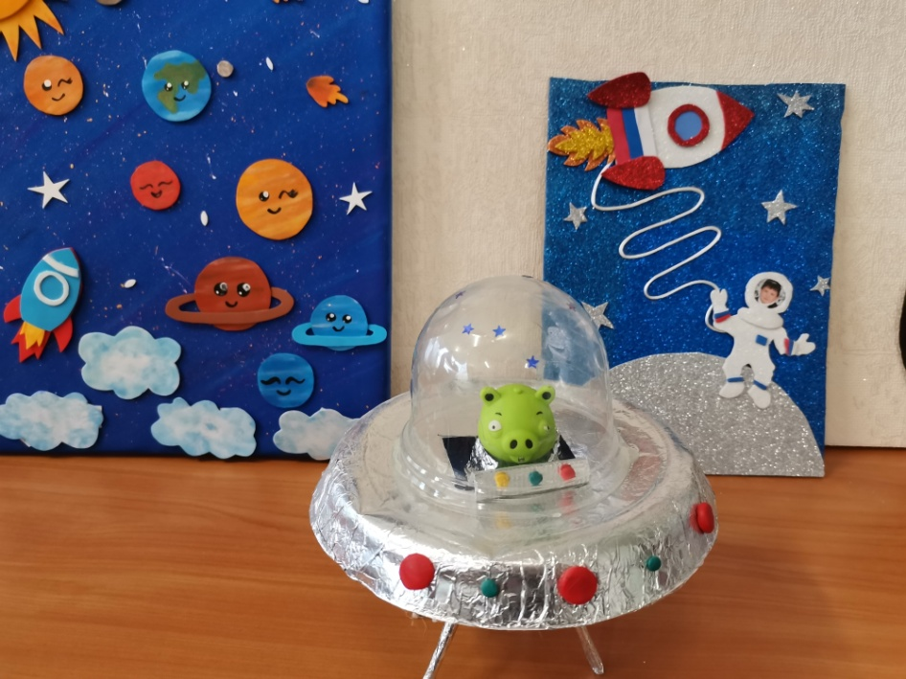
Подготовила:
воспитатель Соколова И. Л.,
педагогический стаж 35 лет,
первая квалификационная категория

г. Керчь
2022г.

Образовательная область: познавательное развитие
Интеграция образовательных областей: социально-коммуникативное развитие, познавательное развитие, речевое развитие, художественно-эстетическое развитие, физическое развитие.
Возрастная группа: подготовительная группа (6 лет)
Программное содержание: Расширение и уточнение знаний детей о космосе.
Образовательные задачи:
«Социально - коммуникативное развитие»
- Воспитывать дружеские взаимоотношения, умение работать в коллективе, чувство взаимовыручки, желание прийти на помощь;
- Учить детей слушать товарищей, не перебивать друг друга;
- Воспитывать интерес к познанию окружающего мира, использовать полученные знания, воспитывать инициативность, самостоятельность.

«Речевое развитие»
- Формировать элементы культуры речи: говорить четко, правильно, выразительно;
- Расширять словарный запас и активизировать лексику дошкольников по теме «Космос»;
- Упражнять в согласовании числительного с существительным;
- Способствовать активному развитию образности речи;
- Развивать связную речь, умение аргументировать свои высказывания.
«Познавательное развитие»
- Уточнить представления детей о космосе, планетах, звездах, космических объектах;
- Развивать познавательный интерес детей, психические процессы (мышление, память, внимание);
- Активизировать логическое мышление;
- Развивать способность целенаправленно исследовать, наблюдать, в процессе экспериментирования.

«Художественно-эстетическое развитие»
- Развивать образное эстетическое восприятие, образные представления, художественный вкус;
- Формировать эстетическое отношение к предметам и явлениям окружающего мира;
- Продолжать развивать воображение, творческие способности детей.

«Физическое развитие»
- Развивать мелкую моторику посредством кинезиологии;
- Синхронизировать работу полушарий головного мозга с помощью сенсомоторных упражнений;
- Использовать здоровьесберегающие технологии для снятия мышечного и психологического напряжения детей;
- Продолжать учить детей сохранять правильную осанку во время занятий, сочетать движения со словами во время физминутки.

Материал:
- Выставка детских работ по теме космос;
- Картинки с изображением планет солнечной системы;
- Оборудование к опыту «кратеры»:
- поднос,
- манная крупа,
- шарики (разного материала, веса, диаметра);
- Дидактическая игра «Иллюзия» (тауматроп);
- Дидактическая игра «Говорящие камешки»;
- Полотно-имитация космического пространства;
- Интерактивная игра путешествие в космос,
- Кинезиологическая игра «Считалочка»,
- Танграмм,
- Планшет,
- Телевизор, ноутбук, магнитофон,

ХОД занятия:
(Звучит «космическая» музыка. Дети проходят в группу)
Воспитатель: Ребята, вслушайтесь в эти звуки. Какую картинку рисует воображение? Закройте глаза и представьте. Что вы себе представляете?
Дети: Тайна, глубина, загадка.
Воспитатель: Где мы можем встретиться с такой загадкой?
Дети: В космосе.
Воспитатель: А что такое космос?
Дети: Пространство вне Земли, со всеми находящимися в нем небесными телами. Планеты, звезды, кометы, вращаются вокруг Солнца. Космос. Вселенная.
Воспитатель: Все верно. А какой космос?
Дети: Темный, черный, далекий, неизвестный, холодный, таинственный.
Воспитатель: В космосе много разных тел и все там движется по своим орбитам. Там порядок царит. Но вот бед. Налетела космическая буря и разбросала все планеты солнечной системы. Давайте наведем порядок. Разместите все планеты по своим местам, по своим орбитам.
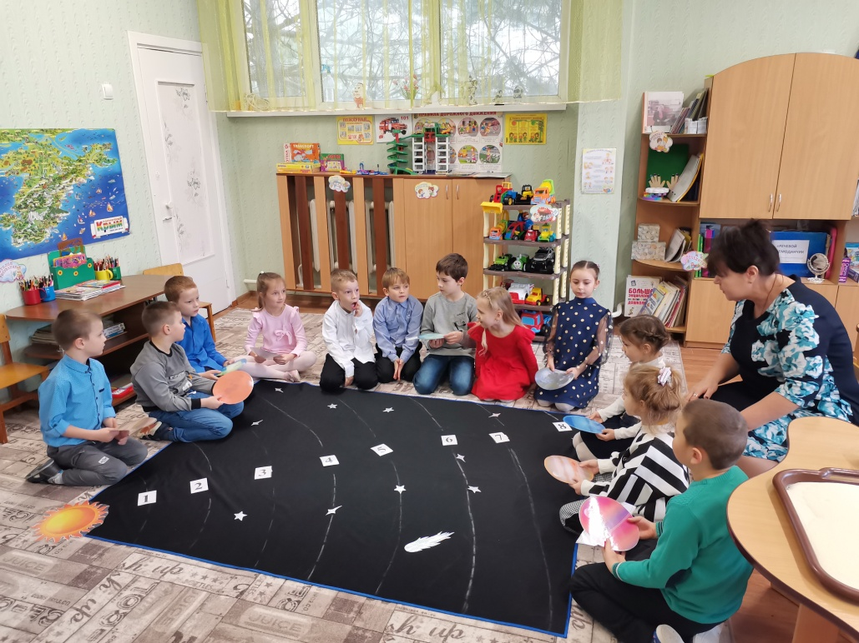
(Дети рассаживаются на ковре вокруг полотна (космического пространства). На полотне в свободном порядке расположены изображения планет).
Воспитатель: Садитесь удобно. Возьмите каждый по планете и начинаем.
- Ребята, какая планета расположена ближе всего к солнцу? Скажите название первой планеты.
(Дети называют планеты по очередности их расположения относительно солнца и рассказывают об их особенностях).
Ребенок 1: Меркурий - самая близкая к солнцу планета, самая маленькая, самая яркая, самая быстрая. Ее поверхность каменная и пустынная.
Ребенок 2: Венера - здесь царит жара. За несколько секунд можно испечь пирог без духовки. На планете часто бывают грозы, а дождь не идет. Льет серная кислота.
Ребенок 3: Земля - на ней есть вода, воздух, жизнь. У неё свой спутник - Луна. Она самая красивая.
Ребенок 4: Марс - похож на Землю тем, что на нем 4 времени года. Он красный. Но на нем нет жизни. Там сильная радиация.
Ребенок 5: Юпитер - Самая большая планета гигант. На ней могут поместиться все планеты сразу. У неё 69 спутников. Она самая тяжелая.
Ребенок 6: Сатурн - он известен своими кольцами изо льда и пыли. Там дуют сильные ветра. У него 62 спутника.
Ребенок 7: Уран - Эта планета зеленого цвета. Вращается как бы на боку. Его называют летящей планетой. Он изо льда и камня. У него 20 спутников и 13 колец.
Ребенок 8: Нептун - холодная синяя планета. состоит изо льда. У него 5 колец и 14 спутников. На ней дуют сильные ветра.
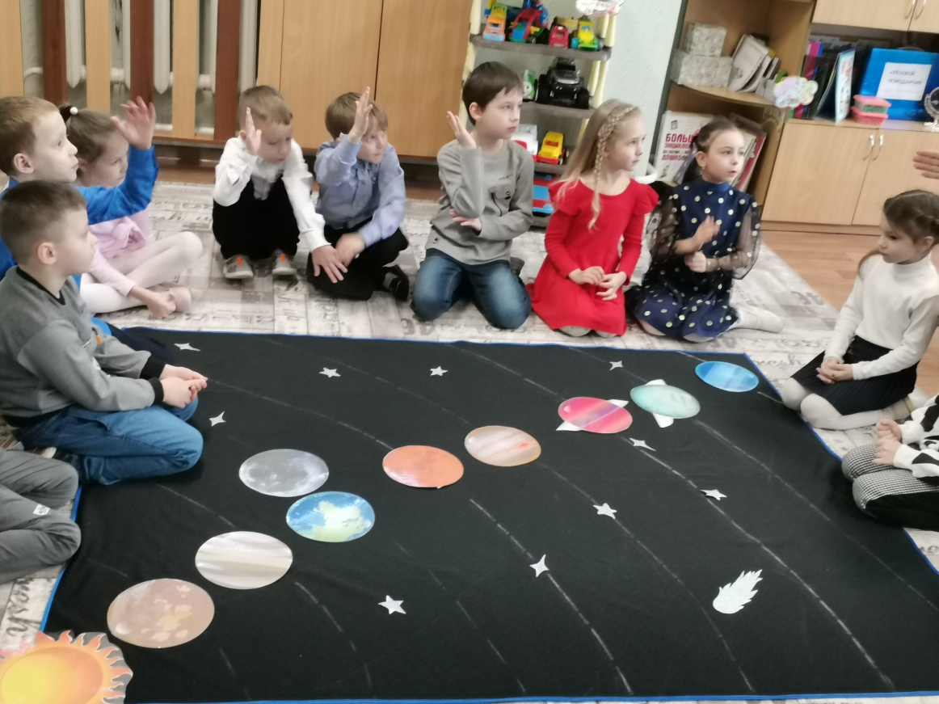
Воспитатель: Какие вы молодцы. Все верно. Посмотрите, все планеты выстроились в один ряд. Это очень редкое явление. Оно называется - парад планет.
Воспитатель: А что за планета у нас осталась?

Дети: Это планета называется – Луна. Луна спутник Земли.
Воспитатель: Разместите ее рядом с Землей на нашем космическом полотне.
- А почему она не падает на Землю?
Дети: Потому что она все время вращается.
Воспитатель: Что можно увидеть на ее поверхности?
Дети: Ямы, кратеры.
Воспитатель: Хотите посмотреть, как образуются кратеры?
Экспериментальная деятельность
Дети становятся вокруг стола, на котором расположен большой поднос с манной крупой. Каждый ребенок берет в руки шарик. Шарики разные по весу, размеру и материалу. Дети по очереди бросают шарики на поднос с крупой и анализируют, какие получаются отпечатки и почему так происходит.
Вывод: Манка - это пыль на поверхности Луны, а шарики - метеориты. Они летят с огромной скоростью. Они тяжелые, поверхность мягкая толстый слой, поэтому образуются кратеры.
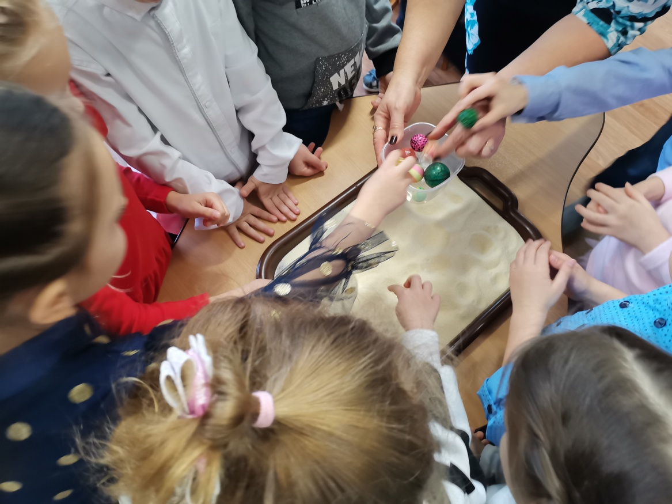

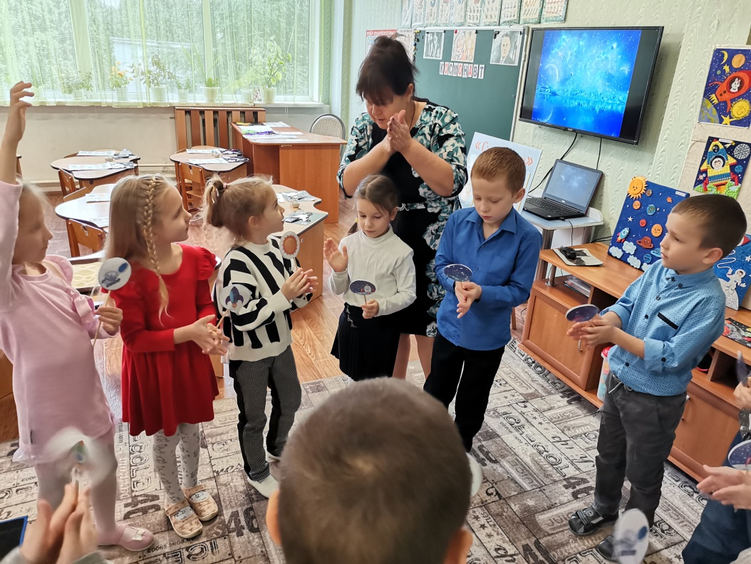
Воспитатель: Молодцы, все верно! Космос - это фантастика, тайна, иллюзия. Возьмите палочки, зажмите между ладошками и повращайте ее. Кто что увидел?
Игра «Тауматроп» (на тему «Космос»)
Ответы детей:
- Космонавт летит в ракете.
- Космонавт вышел в открытый космос.
- Луноход двигается по поверхности луны.
- Метеорит летит в открытом космосе.

Воспитатель: Хорошо. Садитесь на свои места. Прочитайте слово которое написано на доске.
К О С М О Н А В Т
Воспитатель: Кто стал первым космонавтом?
Дети: Ю. А. Гагарин.
Воспитатель: А как вы думаете, каждый может быть космонавтом?
Какими качествами должен обладать человек данной профессии?
Попробуйте подобрать слова, характеризующие космонавта, а помогут нам буквы на доске.
Ответы детей:
К - крепкий, коммуникабельный,
О - отважный, осторожный,
С - сильный, смелый,
М – мужественный,
О – ответственный,
Н – настойчивый,
А – аккуратный,
В – выносливый,
Т - трудолюбивый.
Воспитатель: Молодцы, ребята, все верно. А сейчас давайте узнаем, что вы ещё знаете о космосе.
Интерактивная игра "Путешествие в космос"
Ребенок читает вопросы викторины на экране, дети отвечают.
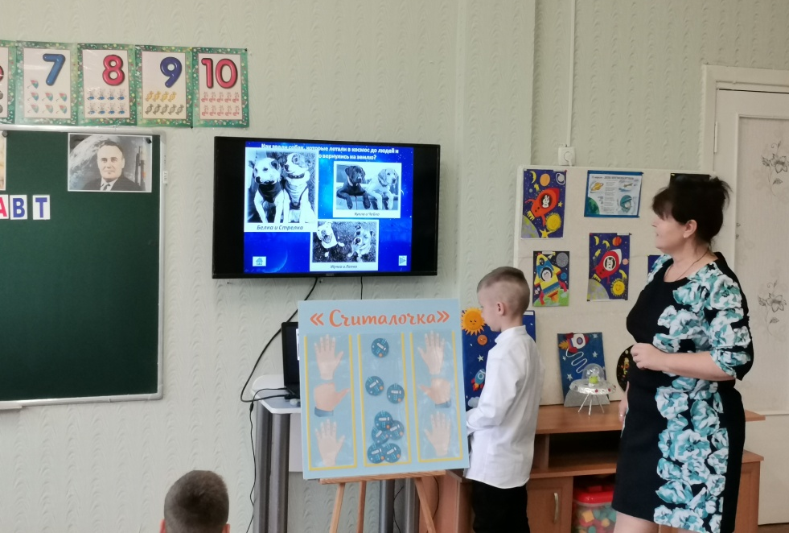
Воспитатель: Все верно. Вы молодцы.
Я предлагаю вам поиграть в игру "Считалочка"
(Один выходит к доске и называет изображаемые предметы, согласовывая существительные с числительными, одновременно проговаривая и выполняя движения руками, остальные дети повторяют действия на местах).
1 - космонавт, звезда, спутник, комета
2 - космонавта, звезды, спутника, кометы
5 - космонавтов, звезд, спутников, комет.

Игра «Говорящие камешки»
Воспитатель: Дети, у вас на столе лежат карточки. Подвиньте их к себе. С помощью наших камешков вам нужно выбрать предметы из стекла. Необходимо взять в правую и левую руку по камешку и одновременно накрывать одинаковые картинки с изображение космических объектов. Можете выполнять. Обратите внимание на тоже картинки расположены в зеркальном отражении, будьте внимательны. (уточняет у детей действия во время выполнения задания).
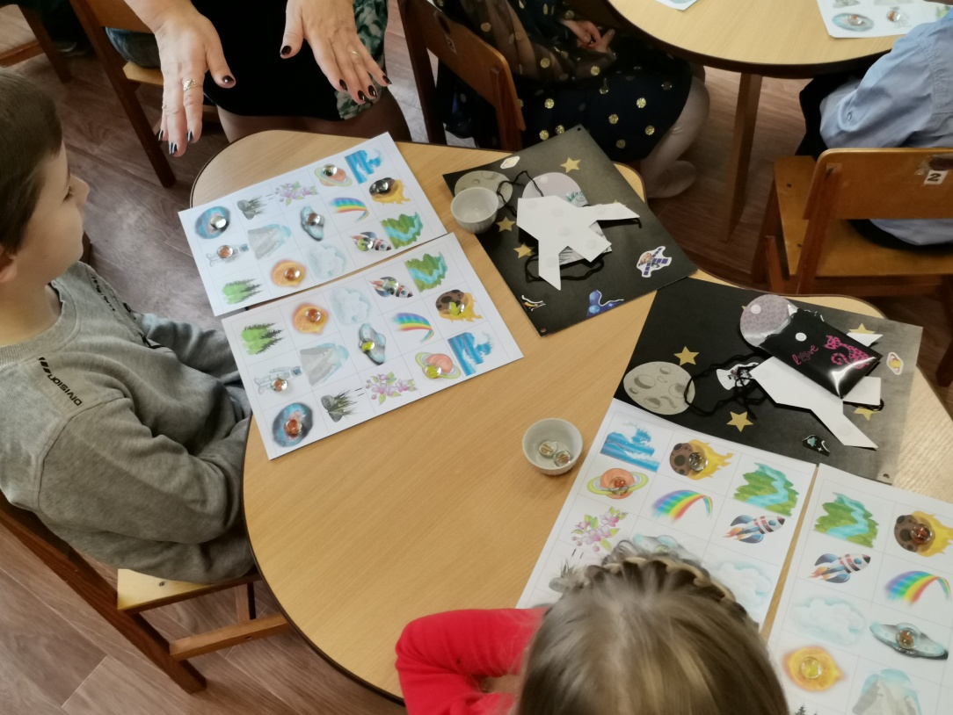

Физкультминутка
Воспитатель: А сейчас немного отдохнем (дети встают из-за столов)
В темном небе звезды светят
Космонавт летит в ракете
День летит и ночь летит
И на Землю вниз глядит
Видит сверху он поля
Горы, реки и моря.
Видит он весь шар Земной
Шар Земной наш дом Родной.
(выполняют движения под текст физкультминутки)
Воспитатель: Как называется человек, который изобретает, конструирует?
Дети: Конструктор.
Воспитатель: Как зовут конструктора, летательного аппарата, на котором человек полетел в космос?
Дети: Сергей Королев.
Воспитатель: Сейчас я предлагаю каждому из вас сделать свою ракету и отправить ее в полет.
(Дети складывают «ракету» с помощью «Танграмма»)
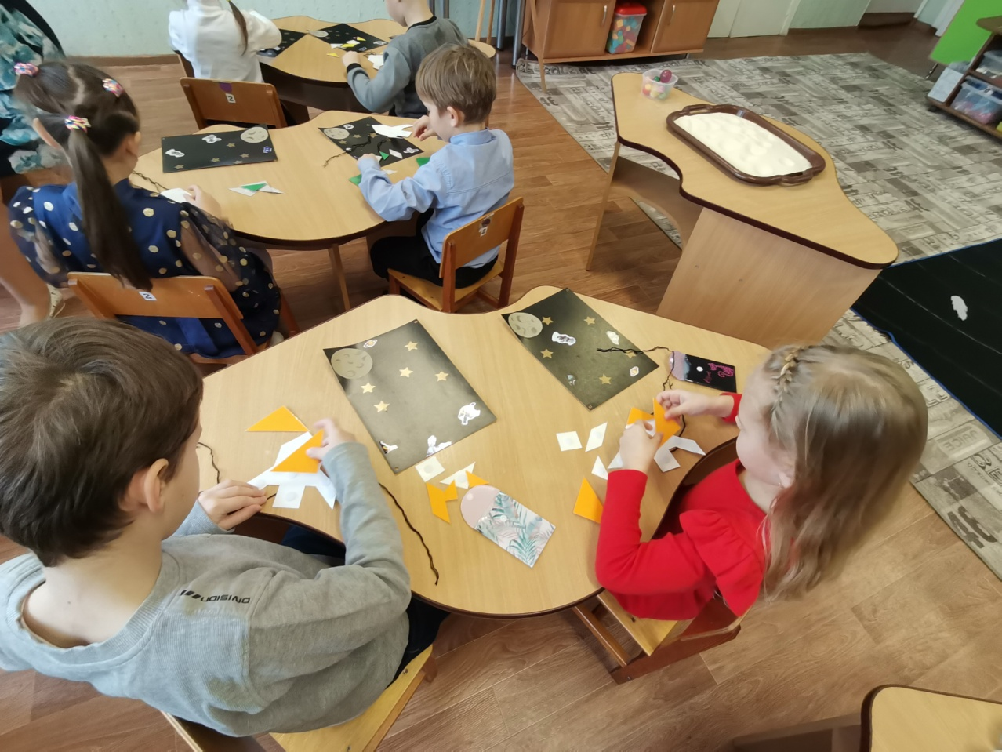
Дети выполняют задание под звуки космоса.
Воспитатель: Дети, вы слышите эти звуки, как вы думаете, на что это похоже? Это звуки космоса. Так звучит наша планета Земля. Эти звуки записали космонавты, находясь на орбите.
- Ну что, ракеты готовы? Можно отправлять их в полет.
(Дети крепят ракеты к заранее приготовленным основам в виде космоса и «запускают» их в космос)
Воспитатель: Давайте покажем, что у вас получилось.

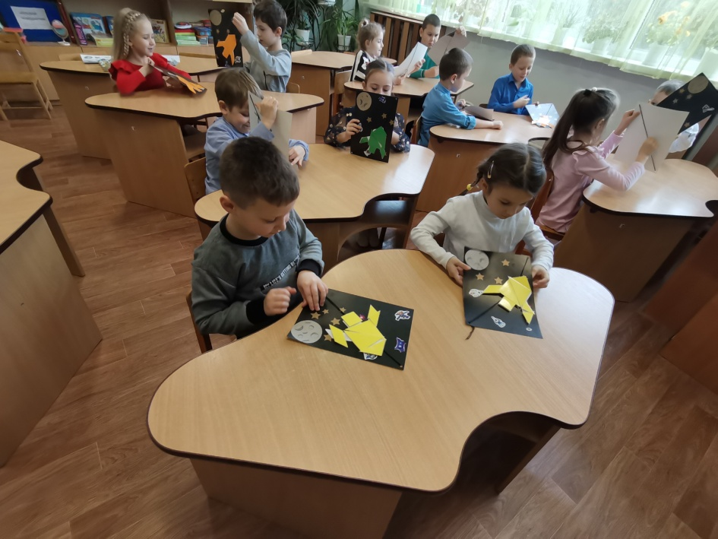
Воспитатель: Вы сегодня молодцы - похвалите себя. (Дети гладят себя по голове и говорят: «Я сегодня молодец»)
Воспитатель: Каждый из вас заслуживает медали «Знатоки космоса» и я хочу вручить их вам.
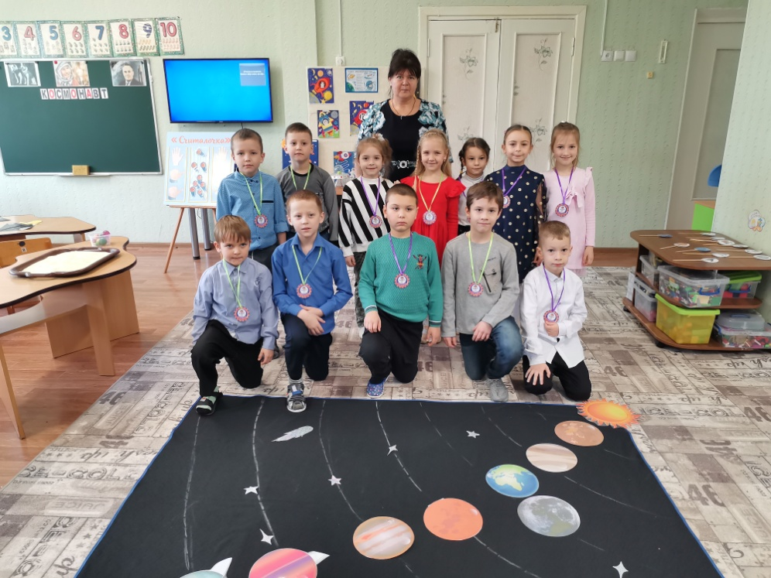

Воспитатель: Наше занятие подошло к концу. Что вам больше всего понравилось? Что вы запомнили? (ответы детей).
Воспитатель: Всем спасибо, вы все молодцы!

